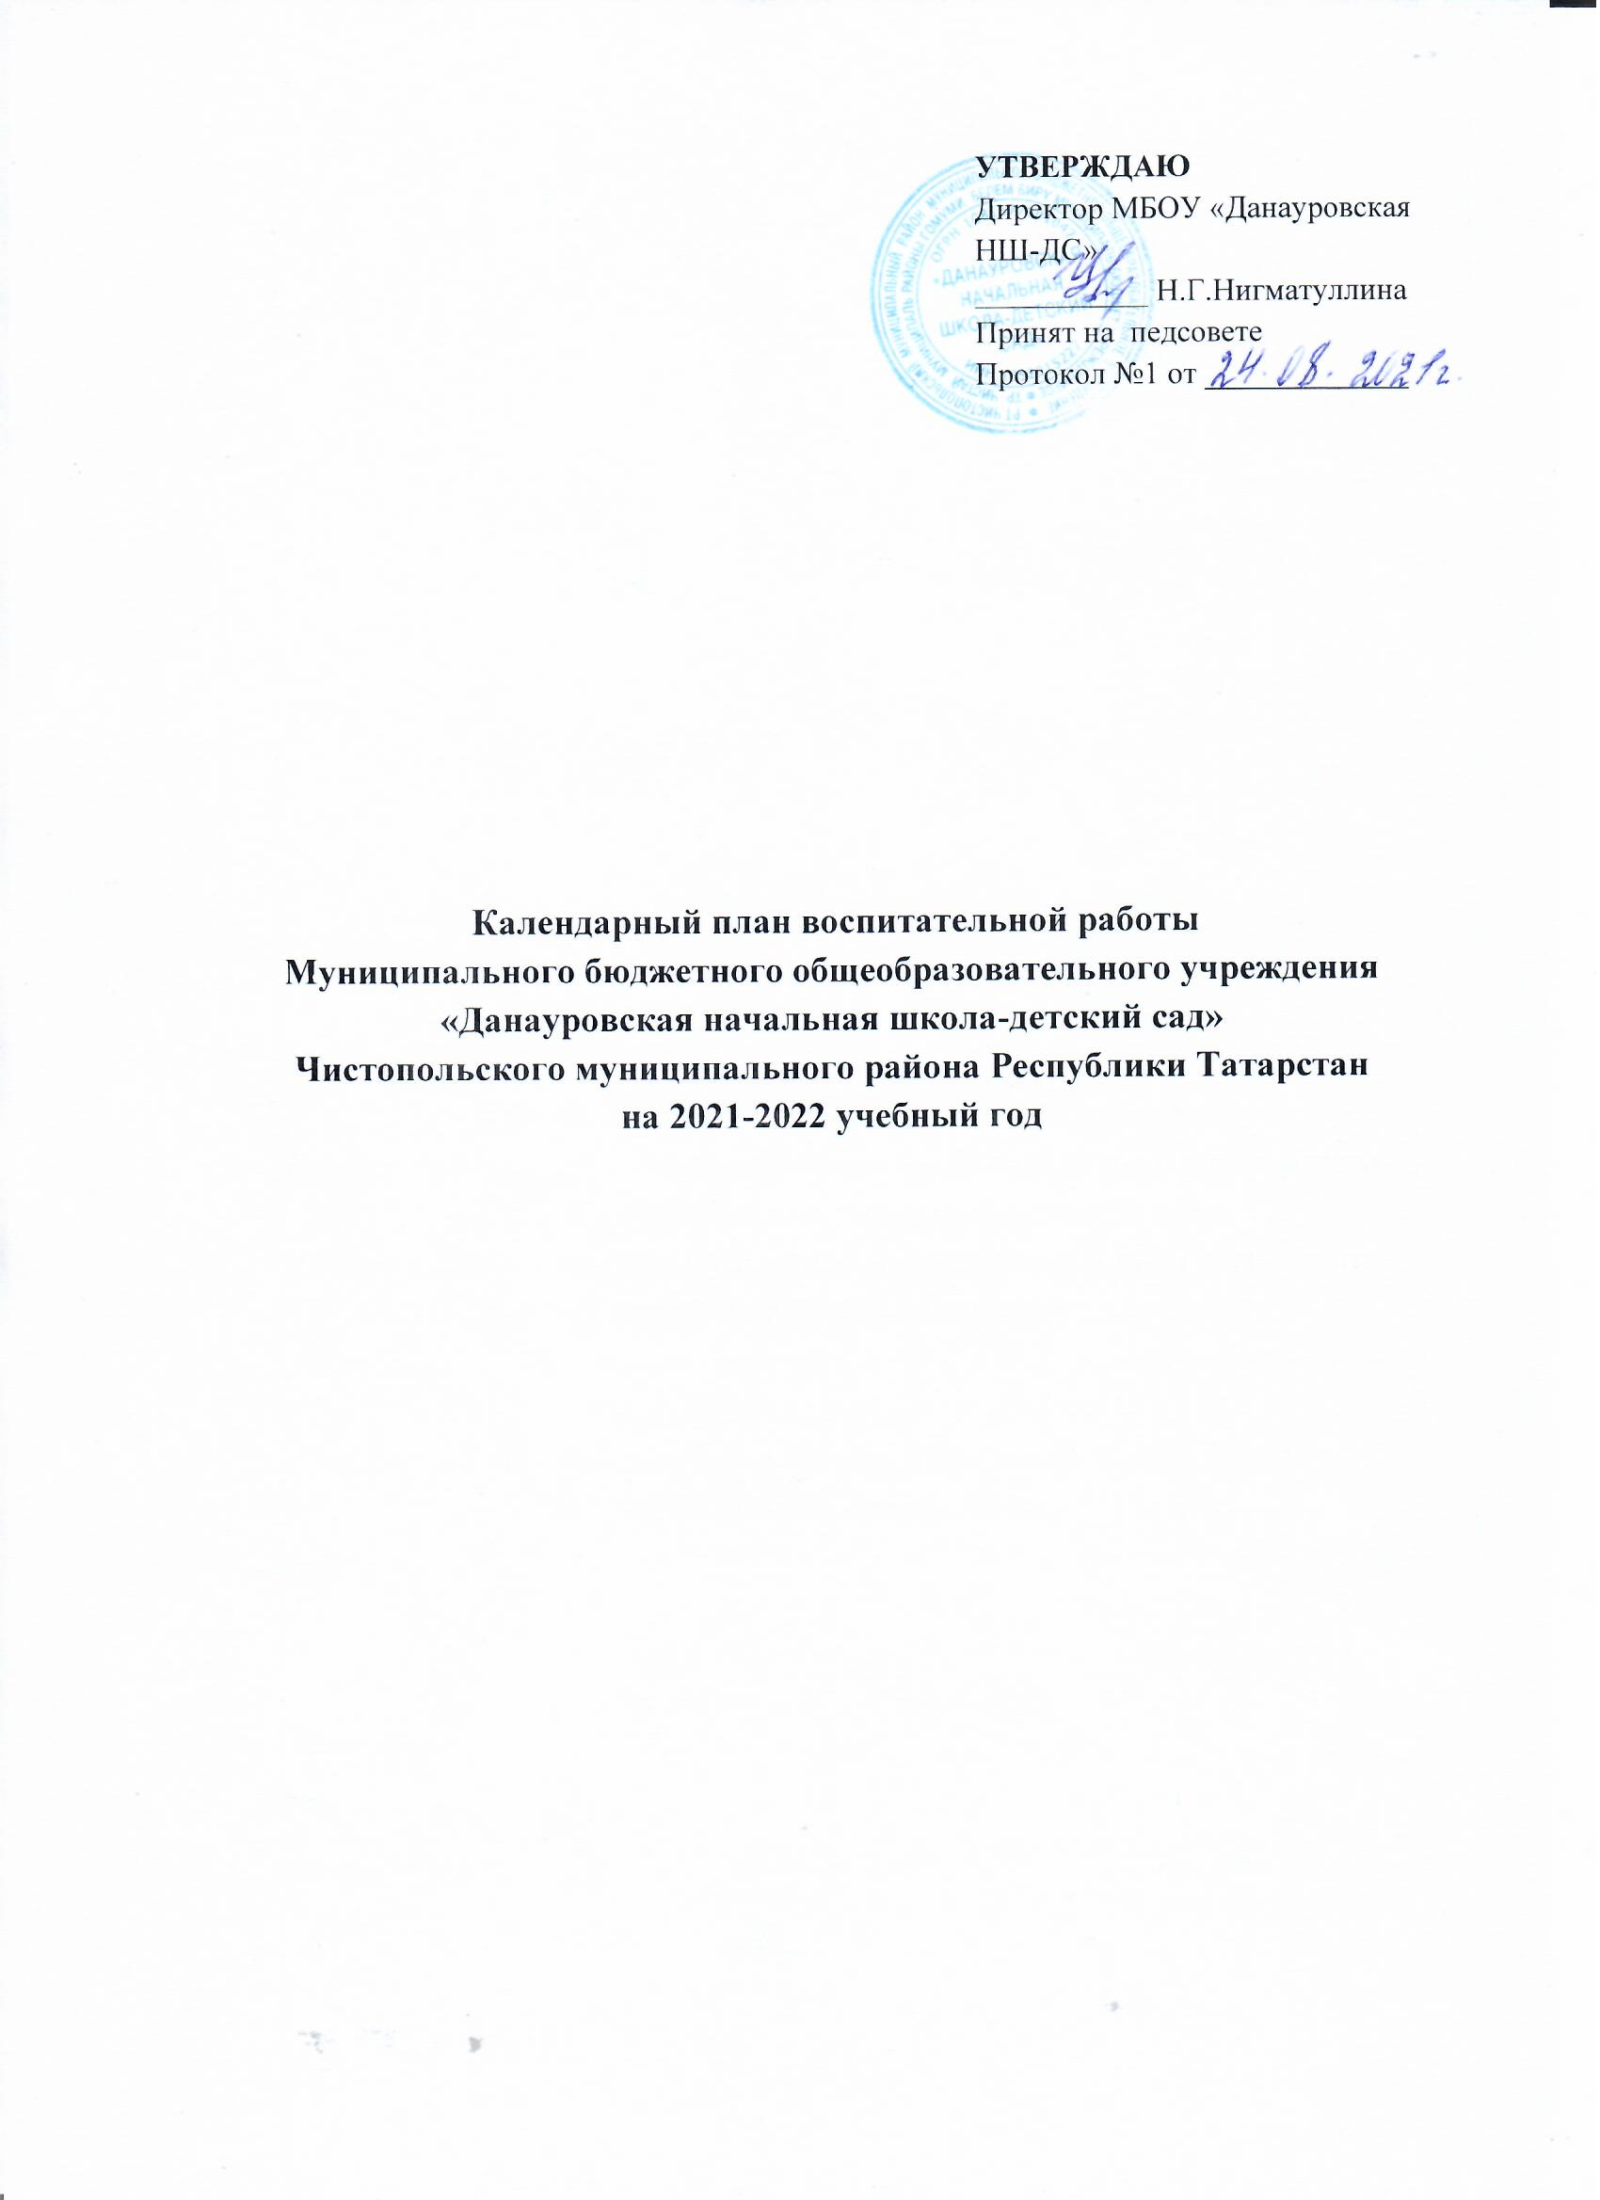

Календарный план воспитательной работы на 2021-2022 учебный год
с учетом комплексно-тематического принципа

Направление  деятельности | Мероприятия, события
сентябрь
Познавательное | Проведение серии образовательных мероприятий по  воспитанию дружеских взаимоотношений между детьми
Физическое и  оздоровительное | Неделя безопасности дорожного движения
Трудовое | Акция «Чистые дорожки»
Этико–  эстетическое | Праздник «День Знаний»,
Социальное | День дошкольного работника, концерт
Патриотическое | Посвящение в ЮПИД
Октябрь
Познавательное | Проведение серии образовательных мероприятий по ознакомлению с нормами и ценностями, принятыми в обществе, включая моральные и нравственные  ценности
Физическое и  оздоровительное | Школа мяча
Трудовое | Субботник на участке
Этико –  эстетическое | Сезонный праздник «Королева Осень!»
Этико –  эстетическое | Выставка «Чудеса в корзинке»

Социальное | Акция «Родительский патруль»
Патриотическое | «Дедушкам и бабушкам наше внимание и забота» -  «Правила уважения и почитания старших»
Ноябрь
Познавательное | Проведение серии образовательных мероприятий по формированию у детей эмоционально-ценностных  представлений о своей малой Родине
Физическое и  оздоровительное | Спортивное развлечение «Мамины и папины  помощники»
Трудовое | «12 ноября - Синичкин день» Развешивание  кормушек для птиц на территории МБОУ
Этико –  эстетическое | Ко дню Матери «Мамина улыбка»
Социальное | Создание плакатов (фотоколлажей) по защите прав  детей
Патриотическое | Тематические мероприятия в рамках «Дня народного единства». Плакат «Моя Родина –  Россия»
Декабрь
Познавательное | Проведение серии образовательных мероприятий по воспитанию доброжелательного отношения к  людям, в том числе с ОВЗ
Физическое и оздоровительное | Спортивное развлечение: «Зимние олимпийские игры»
Трудовое | Изготовление новогодних открыток
Этико –  эстетическое | Новогоднее оформление группы «Царство Деда  Мороза»
Социальное | Общероссийский праздник «Новый год»

Патриотическое | День волонтера
Январь
Познавательное | Проведение серии образовательных мероприятий по приобщению детей к здоровому образу жизни,  выполнению правил безопасности
Физическое и  оздоровительное | Фотовыставка «Наша зимняя прогулка»
Трудовое | Постройка снежных фигур на участке
Этико –  эстетическое | Развлечение «Прощание с елочкой»
Социальное | Фольклорное развлечение «Рождественские  колядки»
Патриотическое | -«Русская ярмарка»  -«Загадки русской избы»
Февраль
Познавательное | Проведение серии образовательных мероприятий по  ознакомлению с героической историей и государственными символами России
Физическое и  оздоровительное | Спортивно-игровой квест «23 февраля» посвященный  Дню защитника Отечества
Трудовое | Посев семян укропа и петрушки
Этико –  эстетическое | Выставка детских рисунков «Я и мой папа!»
Социальное | Общероссийский праздник «День Защитника  Отечества»
Патриотическое | «Международный день родных языков»
Март
Познавательное | Проведение серии образовательных мероприятий  по формированию у детей эмоционально-

ценностных
представлений о своей семье, родном доме
Физическое и  оздоровительное | Квест-игра «Полезные и вредные продукты»
Трудовое | Экологический проект «Огород на подоконнике»
Трудовое | Акция «Сделай скворечник»
Этико –  эстетическое | Дизайнерское оформление помещений детского  сада к 8 марта.
Социальное | Праздник «Мама – в этом слове свет!»
Патриотическое | Фольклорное развлечение «Широкая масленица»
Апрель
Познавательное | Проведение серии образовательных мероприятий по формированию бережного отношения к  окружающему природному миру
Физическое и  оздоровительное | Спортивный праздник во Всемирный день здоровья  «Здоровье – это здорово!»
Трудовое | Экологическая акция «Посади дерево»
Этико –  эстетическое | «День Земли»
Социальное | Акция «Весенняя неделя добра»
Патриотическое | Общероссийский праздник «День Космонавтики»
Патриотическое | «День рождения Габдуллы Тукая»
Май
Познавательное | Проведение серии образовательных мероприятий нравственно-патриотического характера,  посвящѐнных Дню Победы
Физическое и  оздоровительное | Беседа «Солнце, воздух и вода – мои лучшие друзья»
Трудовое | Акция «Зеленый сад» (озеленение территории

 | детского сада, разбивка клумб, посадка огорода).
Этико –  эстетическое | Тематическое мероприятие «Выпускной бал»
Социальное | Акция «Окна Победы»
Социальное | Создание музейной экспозиции в группе «День  Победы»
Патриотическое | Общероссийский праздник «День Победы», концерт
Июнь
Познавательное | Проведение серии образовательных мероприятий нравственно-патриотического характера,  посвящённых Дню России
Физическое и  оздоровительное | Спортивный праздник Сабантуй
Физическое и  оздоровительное | Флешмоб ко Дню России
Трудовое | Оформление планшета «Кем быть»
Этико –  эстетическое | Фольклорное развлечение День березки
Социальное | Акция «Окна России»
Патриотическое | День Памяти и скорби, 22 июня – свеча памяти

